Integrated Marketing Communication Brief

Creative Development Project: | Campaña Creativa Enteronorma PX y Medico. | Funding approved and secured:  At CDP approval
Brand: | Enteronorma B-Vit
(M) BBE Statement:
Country: | México
Date:  Author:  Title: | 30 marzo 2026  Pamela Gomez Olivos  Evento Re- Lanzamiento Enteronorma
Business Context &  Objective:  Provide a brief summary of the relevant business context using key metrics i.e. market situation, the position of your brand and the business objective. | 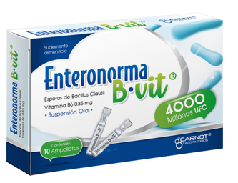  Fecha de Lanzamiento: Julio / Agosto  Clasificación: suplemento alimenticio.  Es el único probiótico que combina 4 mil millones de Bacillus Clausii + 0.85mg de Vitamina B6 indicado para diarrea, preventivo y restablecimiento de la microbiota intestinal.  - Los Bacillus Clausii:  - Son una bacteria formadora de esporas, no patológica, con forma de bastón*  - Es capaz de sobrevivir al tránsito gástrico, resistir altas temperaturas, ácidos y sales biliares, así como colonizar el intestino incluso en presencia de antibióticos*  - La vitamina B6:  - Cuando un paciente tiene diarrea, pueden disminuir sus niveles de vitamina B6, debilitando aún mas el sistema inmunitario.  Forma Farmacéutica y Formulación del Producto Nuevo:  - Presentación: Caja con 10 ampolletas (viales) de 5ml  - Dosis: Ingerir una ampolleta al día.  Su principal competidor es Enterogermina.  Enteronorma se lanzó en Agosto de 2025, sin embargo, se lanzó fuera de temporada por lo que no tuvo el impacto esperado.  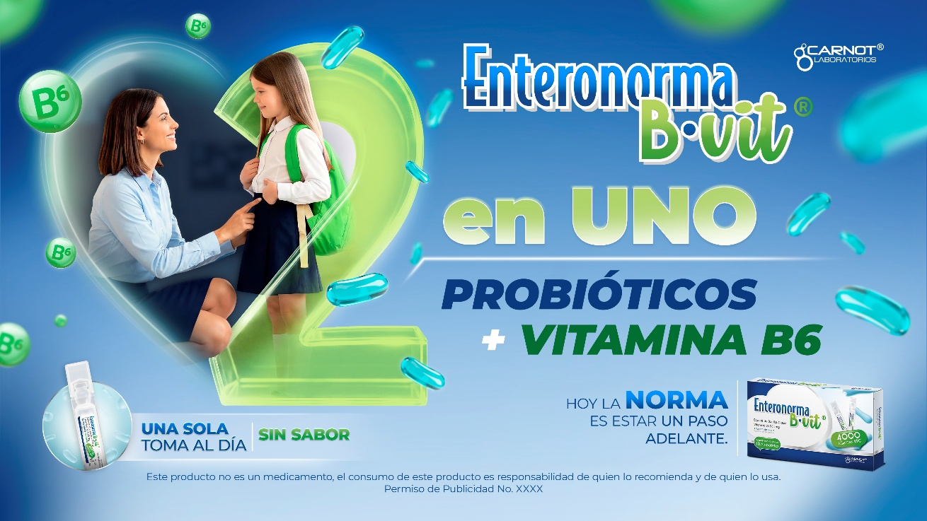
Communication Objective | Desarrollar un concepto creativo y una experiencia de lanzamiento para Enteronorma que logre posicionar la marca en la mente del médico como una evolución en la categoría de probióticos, destacando su diferencial de doble protección, a través de una ejecución memorable, disruptiva y altamente diferenciada dentro del entorno médico.
Objetivos: | Generar alto impacto y recordación de marca, rompiendo con los formatos tradicionales de eventos médicos.  Traducir el beneficio funcional de doble protección en una experiencia tangible, fácil de entender y difícil de olvidar.  Conectar racional + emocionalmente, logrando que el médico no solo entienda el producto, sino que lo incorpore como una opción innovadora en su práctica.  Impulsar conversación y amplificación, incentivando que los asistentes compartan la experiencia (orgánico y digital).  Sentar las bases para prescripción futura, posicionando a Enteronorma como una alternativa superior dentro de su categoría.
Target Segment Description: | Médicos Generales y Pediatras  90 médicos por evento + 10 staff : 100 en total
Eventos | 3 eventos:  CDMX Sur: 21 mayo  CDMX Norte/EDO MEX: 28 mayo  Guadalajara: 4 junio
¿Qué necesitamos? | - Desarrollo de 3 propuestas creativas considerando la producción del evento de preferencia en una sede disruptiva  - Producción:  - Desarrollo de materiales:  - Pre eventos: STD, Invitación, Template, Recordatorios, Video Teaser, etc etc  - Evento: Video de apertura y cierre / corrección de presentación  - Post evento: material de seguimiento  - Producción de escenografía  - Desarrollo de experiencias interactivas que hagan tangible el concepto de doble protección  - Integración de tecnología (mapping, LED, experiencias sensoriales, etc.) si suma valor  - Equipo de Audio- Video  - Materiales de branding: tótems, banners led, etc etc  - Gimmick / experiencia giveaway  El pago del venue (Cena) dependerá de la negociación/ propuesta que ustedes realicen.  Si es hotel o restaurante, se realizará a través de Eventos… si es una sede disruptiva se puede realizar a través de uds.
Agenda tentativa | 7:30 Bienvenida y Registro de los médicos  7:45 Coctel de Bienvenida  8:00- 8:45 Conversatorio/debate entre ponentes – Cena  8:45 – 9:00 Sesión Q&A  9:00 – 9:45 Actividad memorable  No Acuario ni papalote.
Presupuesto | $500K por evento

